БМАОУ СОШ №29 «Школа на твоем берегу»
п. Старопышминск, г. Березовский Свердловской области

Проект «Польза ягод каждый день»
(приобщение детей дошкольного возраста к здоровому образу жизни)

Проект разработала:
Соколова Оксана Геннадьевна,
воспитатель дошкольного отделения

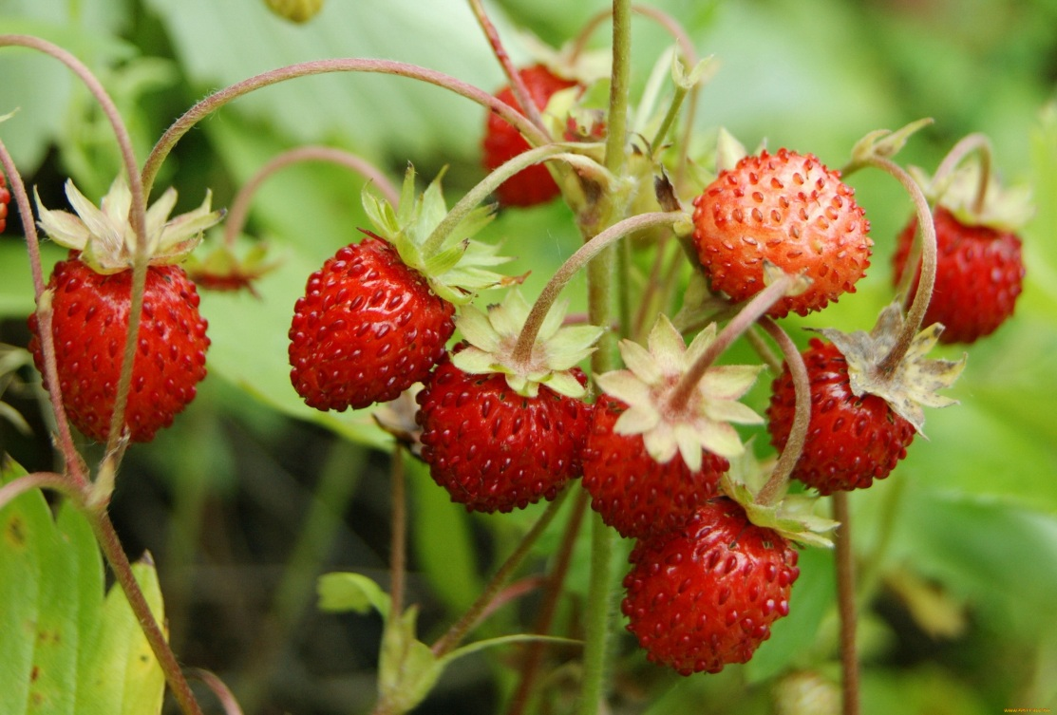

2026

Описание проекта

В старшем дошкольном возрасте, когда дети активно познают мир и у них формируются основные привычки, особенно важно заложить фундамент здорового образа жизни. Проблема многих современных семей заключается в том, что рацион ребенка часто переполнен сладостями и полуфабрикатами, в то время как природные источники витаминов, такие как ягоды, остаются незаслуженно забытыми или вызывают недоверие из-за недостатка знаний.
Проект «Польза ягод каждый день» призван в увлекательной, игровой форме познакомить детей 5-6 лет с ценными свойствами малины, земляники, черники, клюквы и облепихи.
Актуальность проекта обусловлена необходимостью формировать у дошкольников осознанное отношение к своему питанию как к основе здоровья, расширять их кругозор родной природой и воспитывать бережное отношение к дарам леса и сада.
Целью проекта является создание условий для формирования у детей представлений о пользе ягод для организма человека и воспитание навыков правильного питания через различные виды детской деятельности.
Задачи проекта включают в себя познавательное развитие: познакомить детей с внешним видом, местом произрастания и вкусовыми качествами ягод; дать знания о витаминах, содержащихся в них, и их влиянии на здоровье. Речевые задачи предполагают обогащение активного словаря названиями ягод, признаками и действиями. Художественно-эстетические задачи направлены на развитие умения передавать образ ягод в рисовании, лепке и аппликации, а также на воспитание эмоционального отклика на красоту природы через литературу и иллюстрации.
Этапы реализации проекта. Проект рассчитан на один месяц и включает три последовательных этапа. Первый, подготовительный этап, заключается в подборе наглядно-дидактических материалов: тематических фотографий с изображением ягод в природе (на кустах, в лесу, на грядке), свежих ягод (по сезону), а также художественной литературы – стихов, загадок, коротких рассказов о лесных дарах. На этом же этапе разрабатывается консультация для родителей с рекомендациями, как включить ягоды в повседневное меню ребенка и какие совместные занятия можно провести дома. Второй, основной этап, длится три недели и включает в себя образовательную работу с детьми, в том числе тематические беседы, дидактические игры, творческие мастерские, чтение. Каждая неделя условно посвящается одной ягоде. Третий, заключительный этап, предполагает подведение итогов усвоения материала, воспитатель анализирует, как дети различают ягоды, могут ли рассказать об их пользе. Результатом становится оформление мини-выставки детских работ (рисунков, поделок) в группе, а также создание альбома с рецептами полезных блюд из ягод для родителей.
Практическая значимость проекта заключается в том, что дети приобретают конкретные, применимые в жизни знания о здоровом питании.
Формы работы с детьми и родителями разнообразны. В первую очередь, это цикл познавательных бесед с детьми «Почему малину называют природной аптечкой», «Как растет земляника», «Черника – ягода для глаз», «Клюква – кислая, но полезная», «Облепиха – солнечный клад здоровья». Каждую беседу сопровождает показ детям фотографий и картинок, на которых ягода изображена крупным планом, а также в естественной среде обитания (в лесу, на болоте, на садовом участке). Для закрепления знаний активно используются дидактические игры «Узнай ягоду по описанию» (воспитатель описывает ягоду, дети называют), «Что сначала, что потом» (как из цветка появляется ягода) и др. Творческая деятельность включает рисование ягодных полянок пальчиками и кисточками, выполнение аппликации «Ветка облепихи», лепку из пластилина «Корзинка с малиной и черникой».
Такое комплексное сочетание форм работы позволяет сделать тему правильного питания интересной и значимой для каждого ребенка.

Мероприятия проекта

Мероприятия проекта реализуются последовательно на протяжении четырех недель и включают в себя беседы, показ фотографий, чтение художественной литературы, дидактические игры, рисование, аппликацию, лепку.
На первой неделе, посвященной малине, воспитатель начинает с вводной беседы «Почему малину называют природной аптечкой». Дети узнают, что малина растет на колючих кустах в лесу и в саду, что ее ягоды похожи на маленькие шапочки из множества пупырышков.

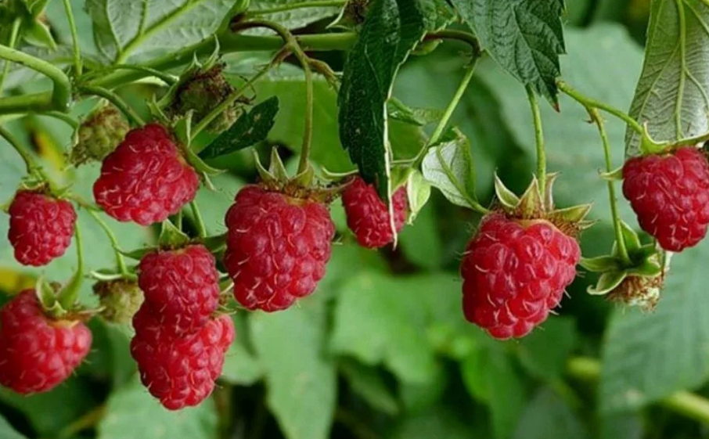

Показ фотографий включает крупные планы спелой малины, изображения малинового куста, а также картинку, где малиновым вареньем лечат простуженного медвежонка. Далее воспитатель читает короткую сказку «Как малина Мишку вылечила». После этого проводится дидактическая игра «Узнай по описанию» (педагог описывает малину (красная, сладкая, душистая, состоит из маленьких кружочков), а дети находят ее среди карточек с другими ягодами). Дети рисуют «Веточку малины» пальчиками – зеленую дугу и красные отпечатки, имитирующие ягодки. На аппликации они создают «Малиновое варенье в банке» (на вырезанную из белой бумаги силуэт банки дети наклеивают смятые кусочки красной салфетки, а сверху – крышечку из коричневого картона). Лепка «Ягодки малины на тарелочке» (скатывание множества маленьких красных шариков из пластилина и выкладывание их на картонную тарелку).
Вторая неделя знакомит детей с земляникой. Беседа «Как растет земляника» построена на сравнении с малиной (земляника растет низко, почти на земле, ее листья тройчатые, а ягоды красные с мелкими зернышками снаружи). Воспитатель показывает фотографии земляничной поляны, где среди зелени видны яркие огоньки ягод, а также картинки, как дети собирают землянику в лукошко.

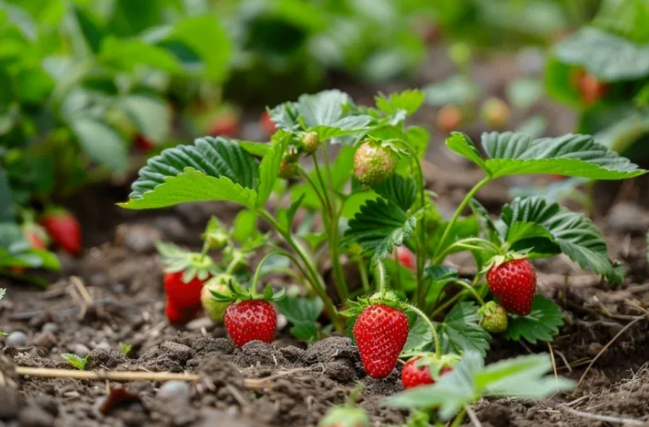

Чтение рассказа «Земляничка-невеличка» (по Н.М. Павловой) помогает детям представить, как из цветка появляется и зреет ягодка. Дидактическая игра «Разложи по корзинкам» проводится с двумя корзинками. В одну корзинку нужно положить картинки садовых ягод (малина, садовая земляника, клубника), в другую – лесных ягод (черника, лесная земляника, клюква). Дети учатся различать места произрастания. На рисовании «Земляничная полянка» используется нетрадиционная техника (дети делают отпечатки, а затем тычками ватных палочек изображают красные ягодки среди отпечатков). Аппликация «Земляничка» (приклеивание красных ягод с зеленым «хвостиком»). Лепка «Корзинка с земляникой» выполняется коллективно (дети лепят из коричневого пластилина плетеную корзину (жгутиками) и наполняют ее ягодами земляники (шариками из пластилина)).
Третья неделя посвящена чернике. Беседа «Черника – ягода для глаз» акцентирует внимание на том, что эта ягода черно-синего цвета, растет на низких кустиках в хвойных лесах, а внутри у нее фиолетовый сок, который красит язык. Показ фотографий включает изображение черничника, где на зеленом фоне видны темные ягоды с сизым налетом.

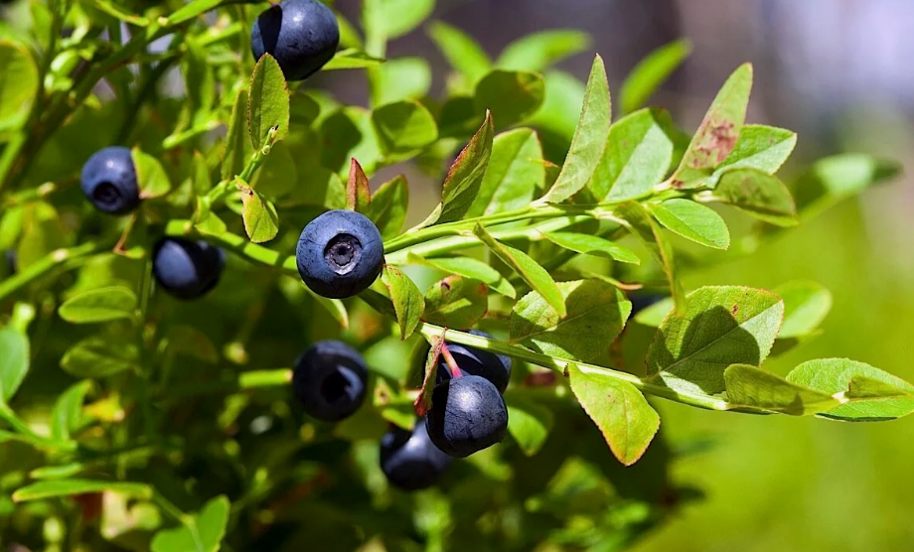

Чтение сказки «Черничная фея» рассказывает о том, как фея леса подарила чернике целебную силу. Рисование «Черничные пятнышки» выполняется в технике кляксографии (дети ставят на лист бумаги кляксы фиолетовой гуашью и с помощью трубочки раздувают их в разные стороны, а затем дорисовывают тонкой кисточкой веточки и листики). Аппликация «Черничное варенье для мишки» из смятой бумаги (дети сминают кусочки фиолетовой салфетки в комочки и приклеивают их на силуэт банки, создавая фактуру варенья). Лепка «Черничный пирог» выполняется в технике пластилинографии (на картонный круг дети намазывают размягченный коричневый пластилин (основа пирога), а сверху вдавливают маленькие синие шарики – чернику).
Четвертая неделя объединяет две ягоды – клюкву и облепиху, так как их свойства хорошо дополняют друг друга. Проводятся беседы «Клюква – кислая, но полезная», «Облепиха – солнечный клад здоровья».

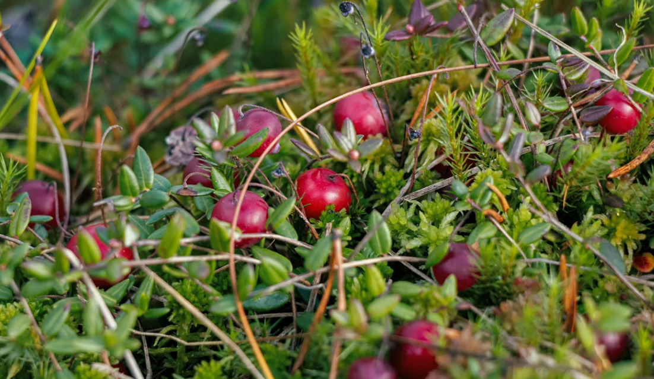

Дети узнают, что клюква растет на болоте, она кислая и красная, а облепиха – оранжевая, растет на кустах, и из ее ягод делают целебное масло. Показ фотографий включает изображения клюквенных кочек среди мха и ветки облепихи, густо усыпанные мелкими оранжевыми плодами. Воспитатель читает рассказ о клюкве, стихи про облепиху, где ее сравнивают с золотыми бусами. Рисование «Ветка облепихи» ватными палочками (на заранее нарисованную коричневую ветку дети точечно наносят гуашь оранжевого и желтого цвета, плотно прижимая палочки, чтобы получились мелкие ягодки).

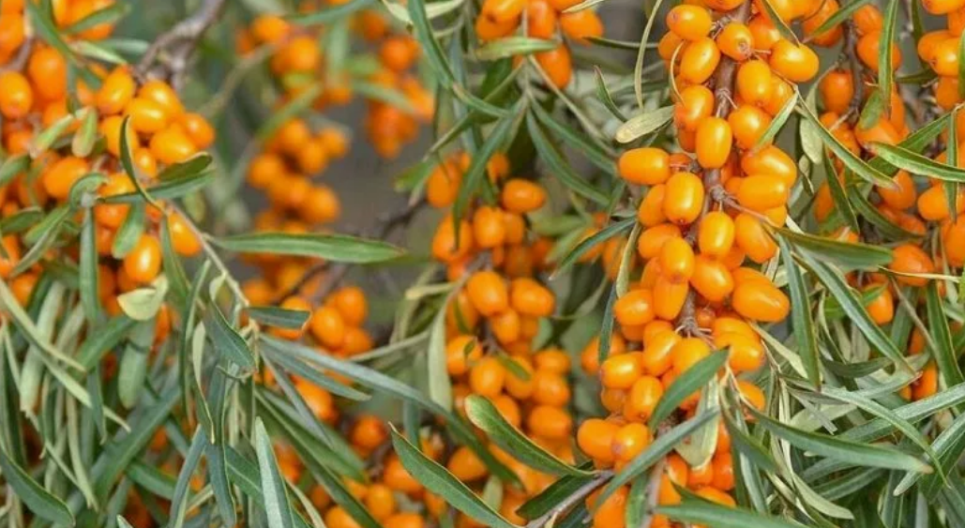

Аппликация «Клюквенный компот» (на вырезанную форму кастрюли дети наклеивают красные кружочки из цветной бумаги). Лепка «Кузовок с клюквой и облепихой» завершает проект (каждый ребенок лепит из пластилина маленькую корзиночку-кузовок, а затем заполняет ее двумя видами ягод – красными шариками (клюква) и оранжевыми (облепиха), аккуратно чередуя их).
Воспитатель сопровождает каждое творческое задание рассказом о полезных свойствах ягод. В конце каждой недели детские работы собираются в тематическую папку, а по завершении проекта оформляется общая выставка «Ягодная кладовая здоровья».

План реализации проекта

Неделя | Тема | Беседы, показ фотографий, чтение художественной литературы, дидактические игры | Рисование, аппликация, лепка
Первая неделя | Малина | Беседа «Почему малину называют природной аптечкой», показ фото малины на кусте, чтение сказки о малиновом варенье и загадок, дидактические игры «Узнай по описанию» и др. | Рисование пальчиками «Веточка малины», аппликация «Малиновое варенье в банке», лепка «Ягодки малины на тарелочке»
Вторая неделя | Земляника | Беседа «Как растет земляника», показ фото земляничной полянки, чтение рассказа «Земляничка-невеличка», дидактические игры. | Рисование «Земляничная полянка», аппликация «Земляничка», лепка «Корзинка с земляникой»
Третья неделя | Черника | Беседа «Черника – ягода для глаз», показ фото черничника, чтение сказки и стихов, дидактические игры. | Рисование в технике кляксографии «Черничные пятнышки», аппликация из смятой бумаги «Черничное варенье для мишки», лепка «Черничный пирог» (пластилинография)
Четвертая неделя | Клюква и облепиха | Беседа «Клюква – кислая, но полезная», «Облепиха – солнечный клад здоровья», показ фото клюквы на кочке и облепихи на ветке, чтение рассказа о клюкве и стихов про облепиху, дидактические игры. | Рисование ватными палочками «Ветка облепихи», аппликация «Клюквенный компот», лепка «Кузовок с клюквой и облепихой»

Картотека дидактических игр
к проекту «Польза ягод каждый день»

Для закрепления знаний о ягодах, их внешнем виде, вкусе, полезных свойствах и месте произрастания в течение всего проекта используются дидактические игры.

Игра «Узнай ягоду по описанию» проводится с целью развития умения выделять характерные признаки малины, земляники, черники, клюквы и облепихи. Воспитатель загадывает одну из ягод, не называя ее, и подробно описывает цвет, форму, вкус, где растет, что из нее готовят. Например: «Эта ягода красная, состоит из маленьких пупырышков, растет на колючем кусте в саду и в лесу, из нее варят варенье, которое помогает при простуде». Дети должны догадаться и назвать малину. В качестве усложнения ребенок сам может стать ведущим и описать ягоду. Игра тренирует слуховое внимание, память и активизирует словарный запас.
Игра «Четвертый лишний» направлена на классификацию и обобщение. Воспитатель выкладывает перед детьми четыре картинки, три из которых относятся к одной группе, а одна – лишняя. Варианты наборов: малина, земляника, черника, яблоко (лишнее – яблоко). Можно усложнить: малина, земляника, клюква, облепиха – здесь лишней может быть облепиха (оранжевого цвета, остальные ягоды красные). Дети должны объяснить свой выбор, что развивает логическое мышление и умение аргументировать.
Игра «Разложи по корзинкам» знакомит детей с местами произрастания ягод. Воспитатель готовит две корзинки, на одной наклеена картинка леса, на другой – сада. Дети получают маленькие карточки с изображениями ягод (малина, земляника, черника, клюква, облепиха и др.). Задача правильно распределить. Игра сопровождается обсуждением: почему клюква не растет в саду? Потому что ей нужно болото. Так дети запоминают экологические особенности.
Игра «Что сначала, что потом» знакомит детей с этапами роста и переработки ягод. Воспитатель показывает серию картинок: цветок ягодного куста, зеленая завязь, спелая ягода, варенье или компот. Дети должны выложить картинки в правильной последовательности и рассказать, что происходит на каждой. Игра формирует представление о причинно-следственных связях и о том, как ягоды попадают на стол в разном виде.
Игра «Собери ягодку из частей» (разрезные картинки) развивает зрительное восприятие и пространственное мышление. Каждая ягода (малина, земляника, черника, клюква, облепиха) изображена на отдельной карточке, которая разрезана на 4-6 частей. Дети собирают целое изображение, называя ягоду и ее признаки. Для усложнения можно смешать детали от разных ягод, и ребенку нужно будет найти правильные сочетания. Игра полезна для развития мелкой моторики и усидчивости.
Игра «Вершки и корешки». Воспитатель показывает картинки кустарников и трав, а дети должны показать или сказать, где именно растет ягода: на малине – ягоды на ветках, у земляники – ягоды на стебельках близко к земле, у черники – на низком кустике, у клюквы – на стелющихся побегах на болоте. Можно использовать мяч: воспитатель бросает мяч и говорит «малина», ребенок ловит и отвечает «на кусте». Игра закрепляет знания о жизненных формах растений.
Игра «Полезная аптека» направлена на запоминание целебных свойств ягод. Воспитатель называет проблему: «У Мишутки заболело горло, и поднялась температура. Какая ягода поможет?». Дети отвечают: малина. «У зайчика глаза плохо видят в сумерках. Какая ягода ему нужна?». Черника. «У лисенка царапина на лапке, и она долго не заживает. Что поможет?». Облепиховое масло. «Медвежонок устал и хочет взбодриться. Какой морс ему выпить?». Клюквенный. Игра закрепляет знания и воспитывает желание помочь.
Игра «Ягодное лото» проводится с использованием больших карт, на которых изображены разные ягоды, и маленьких фишек-картинок. Ведущий показывает маленькую карточку и спрашивает «У кого есть такая ягода?» Ребенок, у которого на большой карте изображена эта ягода, забирает карточку и закрывает ею соответствующее поле. Выигрывает тот, кто первым закроет все свои ягоды. В процессе игры воспитатель задает уточняющие вопросы: «Как называется эта ягода? Какого она цвета? Где растет?» Лото позволяет в увлекательной форме закрепить зрительный образ ягод.
Игра «Приготовим ягодный компот» имитирует процесс кулинарного творчества. Воспитатель ставит перед детьми «кастрюлю» (корзинку) и предлагает каждому ребенку назвать одну ягоду, которую он «кладет» в компот. Дети по очереди произносят: «Я кладу в компот малину», «Я кладу землянику» и так далее, при этом кладут в корзинку картинку с ягодой. Затем воспитатель спрашивает: «Какой компот получится из малины?» (малиновый). Из клюквы? (клюквенный компот). Из облепихи? (облепиховый компот). Игра тренирует образование относительных прилагательных и расширяет словарь.

Консультация для родителей
«Как приучить ребенка к полезной еде»

Уважаемые родители, в рамках нашего проекта мы с детьми знакомимся с удивительными дарами природы – малиной, земляникой, черникой, клюквой и облепихой. Эти ягоды радуют вкусом и ароматом, а также являются настоящими помощниками в укреплении детского организма.
Важно не заставлять ребенка есть ягоды, а увлечь его, рассказывая о чудесных свойствах каждой.
Малина – природный защитник от простуд. Она богата витаминами и фитонцидами, которые помогают организму бороться с вирусами. Если ребенок не любит пить чай с малиной, предложите ему малиновый морс или добавьте свежие ягоды в йогурт.
Земляника, которую дети часто путают с клубникой, улучшает аппетит и дарит энергию благодаря натуральным сахарам и органическим кислотам. Обратите внимание, что у некоторых детей может быть аллергия на красные ягоды, поэтому вводите их в рацион постепенно, начиная с одной-двух штук.
Черника заслуженно считается волшебницей для глаз. В старшем дошкольном возрасте зрительная нагрузка растет, а антоцианы, содержащиеся в чернике, укрепляют сосуды сетчатки и помогают глазам. Свежую чернику лучше давать в чистом виде, а замороженную можно добавлять в каши или творожные запеканки.
Клюква – чемпион по содержанию бензойной кислоты, которая предотвращает рост бактерий. Клюквенный морс – отличный напиток для профилактики инфекций мочевыводящих путей, но из-за ярко выраженной кислинки его можно слегка подсластить медом (если нет аллергии) или смешать с яблочным соком.
Облепиха – настоящий кладезь витаминов А и Е. Ее масло заживляет мелкие ранки и раздражения во рту, а ягодный кисель обволакивает слизистую желудка. Учитывая специфический запах и кисловатый привкус, облепиху лучше сочетать с бананом или грушей.
Чтобы знакомство с ягодами стало частью здорового образа жизни всей семьи, воспользуйтесь простыми правилами. Вместе с ребенком перебирайте и мойте ягоды – это развивает мелкую моторику и интерес. Рассматривайте их форму, цвет, сравнивайте на ощупь. Устройте дома «ягодный день», когда каждый прием пищи сопровождается разной ягодой: на завтрак – земляника с кашей, на полдник – черничный йогурт, на ужин – клюквенный морс. Не забывайте о безопасности: все ягоды должны быть тщательно вымыты. Замораживайте сезонные ягоды, так витамины сохраняются почти полностью, а зимой вы легко приготовите полезный десерт.
Помните, что правильное питание – это не диета, а радость от разнообразной и натуральной еды. Когда ребенок видит, что родители сами с удовольствием едят ягоды, рассказывают о них с восторгом, не настаивают насильно, то и он постепенно открывает для себя мир полезных вкусов. Пусть ягодное лукошко станет символом вашей заботы о здоровье детей. Включайте ягоды в семейное меню, гуляйте в лесу или в саду, обращая внимание на кустики, и тогда привычка к здоровому образу жизни укоренится естественно и надолго.

Характеристика ягод (для бесед с детьми)

Малина. Малина растет почти во всех регионах России – от южных степей до Сибири и Дальнего Востока. Ее можно встретить на лесных опушках, вырубках, по берегам рек, а также в каждом саду. Цвет малины – от нежно-розового цвета до темно-красного цвета. Ягодка состоит из множества маленьких круглых частичек, плотно прилегающих друг к другу, поэтому она похожа на шапочку. На вкус малина сладкая, с легкой кислинкой и очень ароматная. В малине много витамина С, который помогает не болеть простудой. Если у ребенка жар или болит горло, чай с малиновым вареньем особенно полезно. Также малина укрепляет стенки сосудов и улучшает аппетит. Свежая малина хранится недолго, поэтому из нее варят варенье, делают пастилу, замораживают или сушат.
Земляника. Земляника распространена в европейской части России, в Сибири и на Урале. Она любит сухие солнечные места – лесные поляны, опушки, склоны холмов. Цвет земляники ярко-красный, иногда с оранжевым оттенком. Ягодка маленькая, округлая или слегка вытянутая, вся покрыта мелкими желтыми зернышками. Вкус земляники очень сладкий, с сильным лесным ароматом. Некоторые называют ее «клубникой», но настоящая клубника крупнее и растет только в садах. Земляника богата железом, поэтому полезна для крови. Также земляника улучшает пищеварение, дает много энергии и поднимает настроение благодаря природным сахарам. Из земляники получается душистое варенье, компоты и муссы. Свежая земляника быстро портится, поэтому ее лучше есть сразу после сбора.
Черника. Черника растет в хвойных и смешанных лесах по всей России – от Карелии до Камчатки. Особенно много ее в Сибири и на Урале. Она любит тенистые влажные места. Цвет черники – темно-синий, почти черный, с сизым налетом, который легко стирается пальцами. Если раздавить ягоду, сок будет густого фиолетового цвета. Вкус черники кисло-сладкий, терпкий, с легкой горчинкой. Черника чемпион по содержанию антоцианов, которые укрепляют сосуды глаз и помогают видеть в сумерках. Поэтому чернику называют природным офтальмологом. Также она улучшает память и помогает при расстройствах желудка. Свежую чернику можно хранить в холодильнике несколько дней, а на зиму ее сушат, замораживают или перетирают с сахаром.
Клюква. Клюква растет на болотах по всей лесной зоне России от Калининграда до Сахалина. Особенно много клюквы в Архангельской области, Карелии, Томской области и на Дальнем Востоке. Это вечнозеленый кустарник с тонкими стелющимися побегами. Цвет спелой клюквы темно-красный, иногда с фиолетовым отливом. Ягода круглая, блестящая, похожа на маленькие красные бусы. Вкус клюквы очень кислый, даже терпкий, но после морозов становится слаще. Клюква – природный антибиотик. Она убивает вредные бактерии, помогает при инфекциях, снижает температуру и укрепляет иммунитет. Клюквенный морс отлично утоляет жажду и бодрит. Из клюквы делают соусы к мясу, варенье, а также ее добавляют в квашеную капусту. Свежая клюква может храниться всю зиму в прохладном месте благодаря природному консерванту – бензойной кислоте.
Облепиха. Облепиха растет по берегам рек, озер и на горных склонах в умеренном поясе Евразии. В России ее много на Алтае, в Сибири, на Кавказе и в европейской части. Это кустарник или небольшое деревце с узкими серебристыми листьями. Цвет облепихи – ярко-оранжевый, золотисто-желтый. Ягоды мелкие, овальные, плотно облепляют ветки (отсюда и название). Вкус облепихи кисловато-сладкий, с необычным ароматом, который напоминает ананас и цитрусы. Облепиха рекордсмен по содержанию витаминов А, Е и С. Облепиховое масло заживляет ранки, ожоги, язвы во рту и помогает при кашле. Сок облепихи укрепляет волосы и ногти, защищает от весеннего авитаминоза. Из облепихи варят варенье, делают джемы, соки, масло, а также добавляют в чай. Замороженная облепиха почти не теряет полезных свойств.

